MySQL 홈페이지 – 다운로드

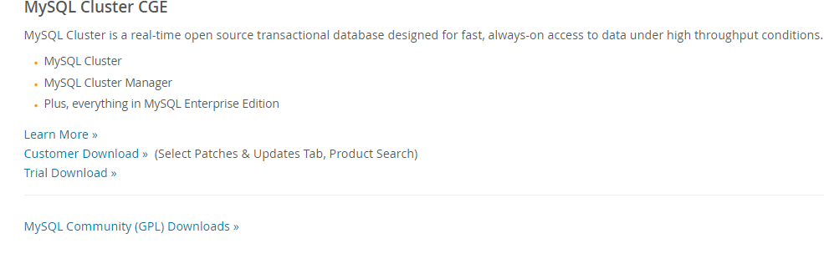

MySQL Community (GPL) Downloads 쳌

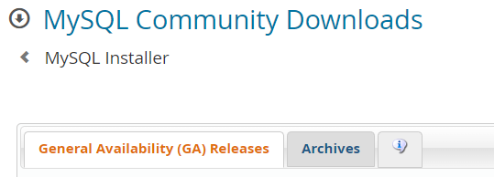

Archives 선택 → 8.0.20 버전 선택;

최신꺼 오류남

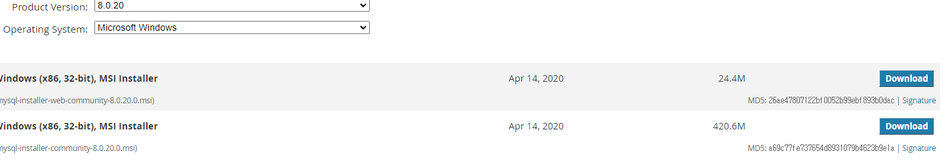

밑의 용량 큰 것.

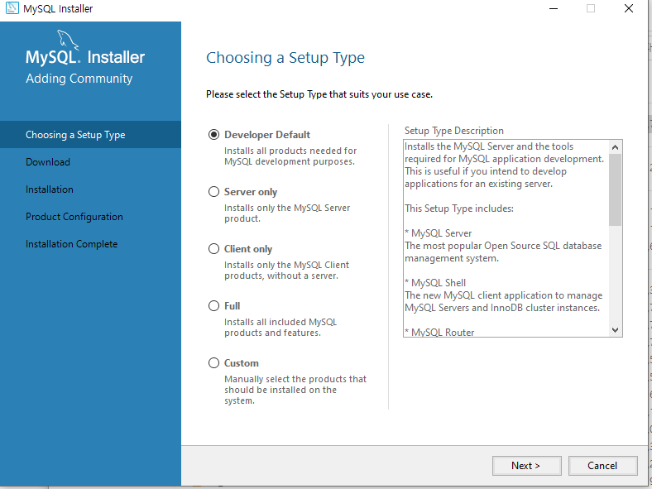

Developer Default 설치

Manual은 선택 안해도됨.

비밀번호 생성시, 찾을 수 없으니 꼭 기억하기